ПЕТРОЗАВОДСКИЙ ГОРОДСКОЙ СОВЕТ

13 сессия 29 созыва

РЕШЕНИЕ

от 25 ноября 2022 г. № 29/13-182

О внесении изменения в Правила землепользования
и застройки города Петрозаводска в границах
территории Петрозаводского городского округа

В соответствии со статьями 31, 32, 33 Градостроительного кодекса Российской Федерации, учитывая протокол публичных слушаний от 17.10.2022 и заключение о результатах публичных слушаний от 18.10.2022, Петрозаводский городской Совет

РЕШИЛ:
Внести следующее изменение в статью 22 Правил землепользования и застройки города Петрозаводска в границах территории Петрозаводского городского округа, утвержденных Решением Петрозаводского городского Совета от 11.03.2010 № 26/38-771 «Об утверждении Правил землепользования и застройки города Петрозаводска в границах территории Петрозаводского городского округа»:
- изменить природно-рекреационную зону (Рпр) на зону многофункциональной общественно-деловой и жилой застройки городского значения (Ог) для земельного участка площадью 902 кв.м. с кадастровым номером 10:01:0010119:211, находящегося по адресу: Республика Карелия, г. Петрозаводск, ул. Гоголя, согласно схеме.

Председатель Петрозаводского городского Совета  Н.И. Дрейзис |  | Глава Петрозаводского  городского округа  В.К. Любарский

Приложение к Решению
Петрозаводского городского Совета
от 25 ноября 2022 г. № 29/13-182

Схема
Выкопировка из Правил землепользования и застройки города Петрозаводска в границах территории Петрозаводского городского округа, утвержденных Решением Петрозаводского городского Совета от 11.03.2010 № 26/38-771

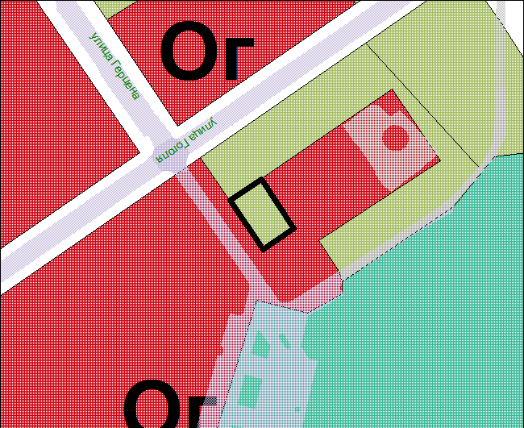

Вносимое изменение

